 | 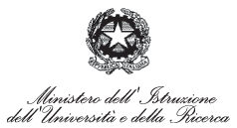 | 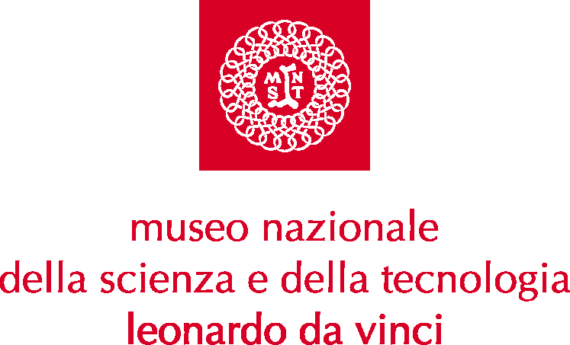

 | 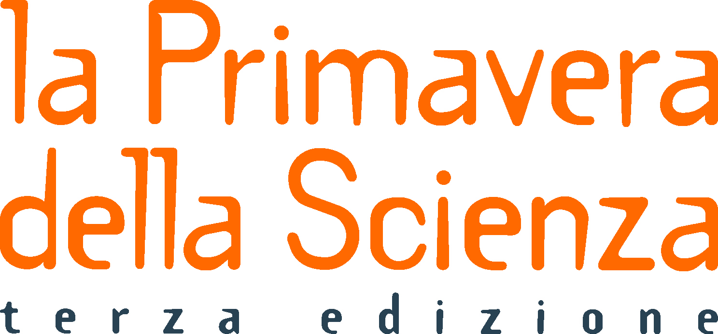 | 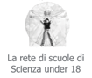

Scienza under 18_La Primavera della Scienza

Milano VIII edizione
17 - 20 maggio 2005
Museo Nazionale della Scienza e della Tecnologia Leonardo da Vinci

Milano, 9 maggio 2005. Scienza under 18 é un progetto educativo fortemente orientato alla comunicazione e alla condivisione del sapere scientifico che si sviluppa nel corso dell’anno scolastico e ha il suo culmine nelle giornate di maggio in cui le esperienze scientifiche realizzate da studenti di ogni età vengono presentate ad altri studenti e al pubblico in un grande laboratorio all’aperto.

I numeri dell’edizione 2005 di Scienza under 18 Milano:
progetti presentati 85
classi espositrici 106
visitatori previsti 3000

Scienza under 18 rappresenta uno dei momenti più significativi del progetto La Primavera della Scienza, promosso e coordinato dal Museo Nazionale della Scienza e della Tecnologia Leonardo da Vinci in collaborazione con l’Ufficio Scolastico Regionale per la Lombardia.
La Primavera della Scienza (www.laprimaveradellascienza.it) rientra in un accordo di programma con il Ministero dell’Istruzione dell’Università e della Ricerca.

Informazioni: www.museoscienza.org | info@museoscienza.it | T 02 48555 384 - 411

Museo Nazionale della Scienza e della Tecnologia

“Leonardo da Vinci”
Relazioni Esterne e Comunicazione
Telefono 02 48555 450 - 372
Via San Vittore 21 – 20123 Milano
stampa@museoscienza.it

